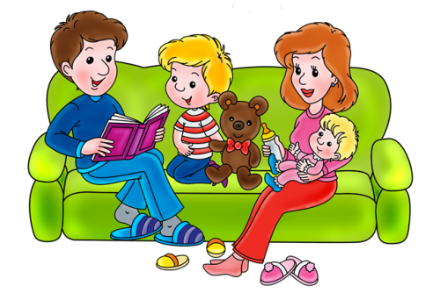
Роль семьи в речевом развитии ребёнка.

В общении с ребёнком следите за своей речью. Говорите не торопясь, чётко и ясно, не «съедайте» окончание слогов и окончаний слов. Если взрослые не следят за своей речью, то до уха ребёнка многие слова долетают искажённо («смори» вместо «смотри», «не бежи» вместо «не беги», «ваще» вместо «вообще» и т.д.) Особенно чётко нужно произносить незнакомые слова, новые для ребёнка и длинные слова.
Приучайте ребёнка смотреть на говорящего, тогда он легче перенимает артикуляцию взрослого.
НЕ подделывайте свою речь под детскую, сами не навязывайте детям неправильных, надуманных слов, как «ням-ням» или «бобо». Ребёнку приходится затем переучиваться и запоминать вновь правильные слова. Не злоупотребляйте также уменьшительно- ласкательными суффиксами («надень шапочку», «почитаем книжечку», «большая собачка» и т.д.) – всё это тормозит речевое развитие ребёнка.
Как можно больше разговаривайте с ребёнком о том, что он видит и слышит вокруг, о том, что вы делаете вместе с ним, о планах на сегодняшний день, о его и ваших чувствах.
Помогайте ребёнку расширять словарный запас и усваивать новые речевые конструкции, для этого чаще читайте и рассматривайте вместе с ним книжки с картинками, побуждая затем повторить прочитанное или рассказанное. Читая малышу книжку, обращайте внимание на непонятные слова и ситуации, которые могут встретиться в тексте.
Поинтересуйтесь у ребёнка понимает ли он значение того ли иного слова, оборота речи, пословицы, «крылатого» выражения. Если нет, объясните словами, доступными для его понимания. Во время чтения полезно иногда останавливаться и спрашивать малыша, например, «Что-то я забыла, что

пчела принесла Мухе-Цокотухе?» или «Подскажи, кого Колобок встретил после зайца?»
Превратите домашнее чтение в каждодневный ритуал. Обязательно возьмите себе за правило читать ребёнку перед сном.
Будьте хорошими слушателями. Дайте ребёнку договорить то, что он хотел сказать.
Обязательно смотрите на ребёнка, когда он говорит с вами. Тем самым вы показываете, что обращаете на него внимание, и что его слова для вас не безразличны.
В тех случаях, когда ребёнок рассказывает что-то эмоционально, постарайтесь не перебивать его, поправляя произношение или порядок слов.
Своевременно устраняйте недостатки речи ребёнка, но будьте осторожны и не в коем случае не смейтесь над малышом. Самое лучшее - тактично поправьте его и покажите, как надо произнести слово.
Прививайте детям правильные речевые навыки. Не допускайте у детей быстрой речи. Приучайте говорить неторопливо, чётко, выразительно

